GLASBENA UMETNOST, četrtek, 1. 4. 2020

- Preveri rešitve.

- Kateri izmed violinskih ključev je narisan pravilno?
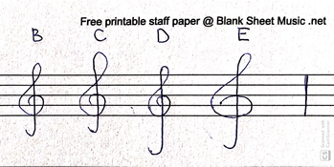
Pravilno je narisan B.
Kaj je narobe z ostalimi violinskimi ključi?
C je narisan napačno, saj ima preveliko zanko na vrhu. D je tudi narisan napačno, saj ima preveliko kljukico na dnu. Prav tako ni narisan pravilno E vijolinski ključ, saj je preširok.
Kam zapisujemo violinski ključ?
Zapisuje se na drugi notni črti, kjer je nota g, saj mu pravimo tudi G-ključ. Vedno, pa ga najdemo na začetku notnega zapisa.

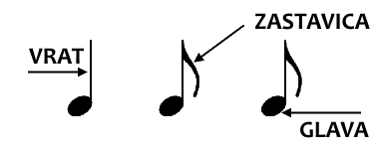
- Note si preriši v zvezek ali na list papirja in poimenuj njihove dele.

- Poimenuj spodnja znaka.

Višaj Nižaj

- Na Youtubu poslušaj posnetek: https://www.youtube.com/watch?v=ulzN3c7XPiw.

- Si že kdaj slišal to pesem?

- Besedila ti ni treba prepisovati. S črkami po abecednem vrstnem redu (A, B, C, Č, D) uredi dele besedila v ustrezno zaporedje. Prvi primer je že rešen.

Nato črke v zvezek napiši v abecednem vrstnem redu. Poleg vsake črke poskušaj narisati o čem govori izbrani del besedila.
B | Zemlja pleše  tja med zvezde.
D | Zemlja pleše tja med zvezde in z njo  grad, vsak oblak  in vse ceste in celo ta  najin mali dom.
A | Sredi zvezd  noč in dan,  se vrti ta svet.
C | Pade sneg, pride maj,  pride spet jesen, tisoč let že Zemlja pleše.
Č | Orion saksofon, Mesec kontrabas

Tvoja, današnja naloga je, da na dane kitice sestaviš ples. Če imaš možnost se posnemi in mi pošlji posnetek. Komaj že čakam, da vas vidim .

